Consciencia Evolutiva 2  28 de Julio, 2013  Elena Becú | Paz Activa, Byakko Shinko Kai  becuelena@gmail.com  094252336  www.byakko-es.org
El año pasado, aquí mismo en Unificación Uruguay, tratamos de explicar la diferencia entre la Evolución Natural y la Evolución consciente.
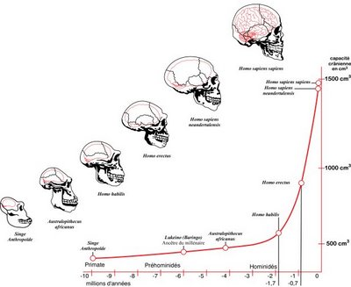 | 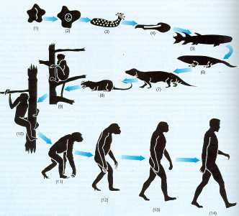
La propuesta de esta charla es la de sensibilizarnos a lo que, de hecho, está sucediendo y trazar un camino de evolución rápida para cada uno de nosotros y de nuestro medio.
• Vamos a comenzar con la Meditación Evolutiva de los chakras,
• luego vamos a trabajar en grupos contestando algunas preguntas desde nuestra experiencia personal,
• y veremos si podemos sacar algunas conclusiones sobre: ¿Cómo se siente la evolución , y como la podemos intensificar y acelerar?
Meditación evolutiva de los chacras
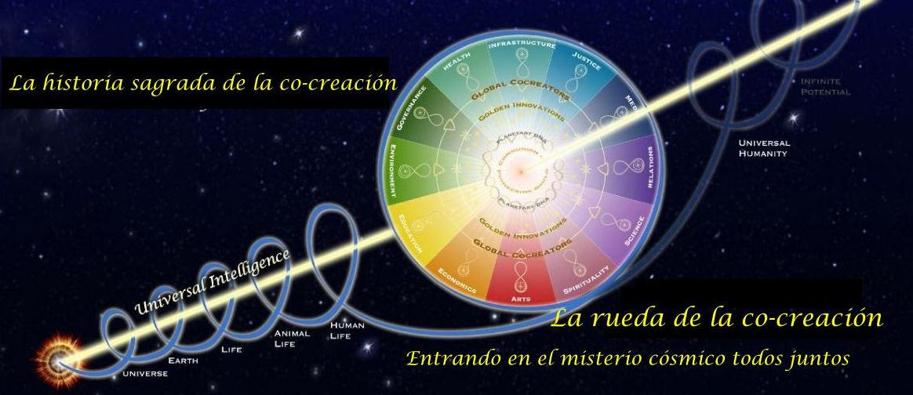
Trabajo en grupos, primera parte: me sensibilizo a la energía
1-A partir del 22 de Diciembre, 2012, la energía planetaria ha cambiado. ¿Es así? ¿Qué evidencias tengo en mi propia vida? ¿Hay algo que es distinto?
Trabajo en grupos, segunda parte: me sensibilizo a los dictados de la memoria
2-¿Soy un evolucionario? ¿Cómo se ve el mundo desde los ojos de un evolucionario consciente?
3-A pesar de que conozco mi poder creativo, vuelvo a caer en los viejos hábitos mentales. ¿Cómo puedo hacer para sostener mi evolución, durante suficiente tiempo, hasta que se vuelva más fuerte que la vieja memoria?
4-¿Cómo puedo ser “causante” de la evolución más que ser “causado” por algo externo?
5-¿En la siguiente escala evolutiva a donde me encuentro?
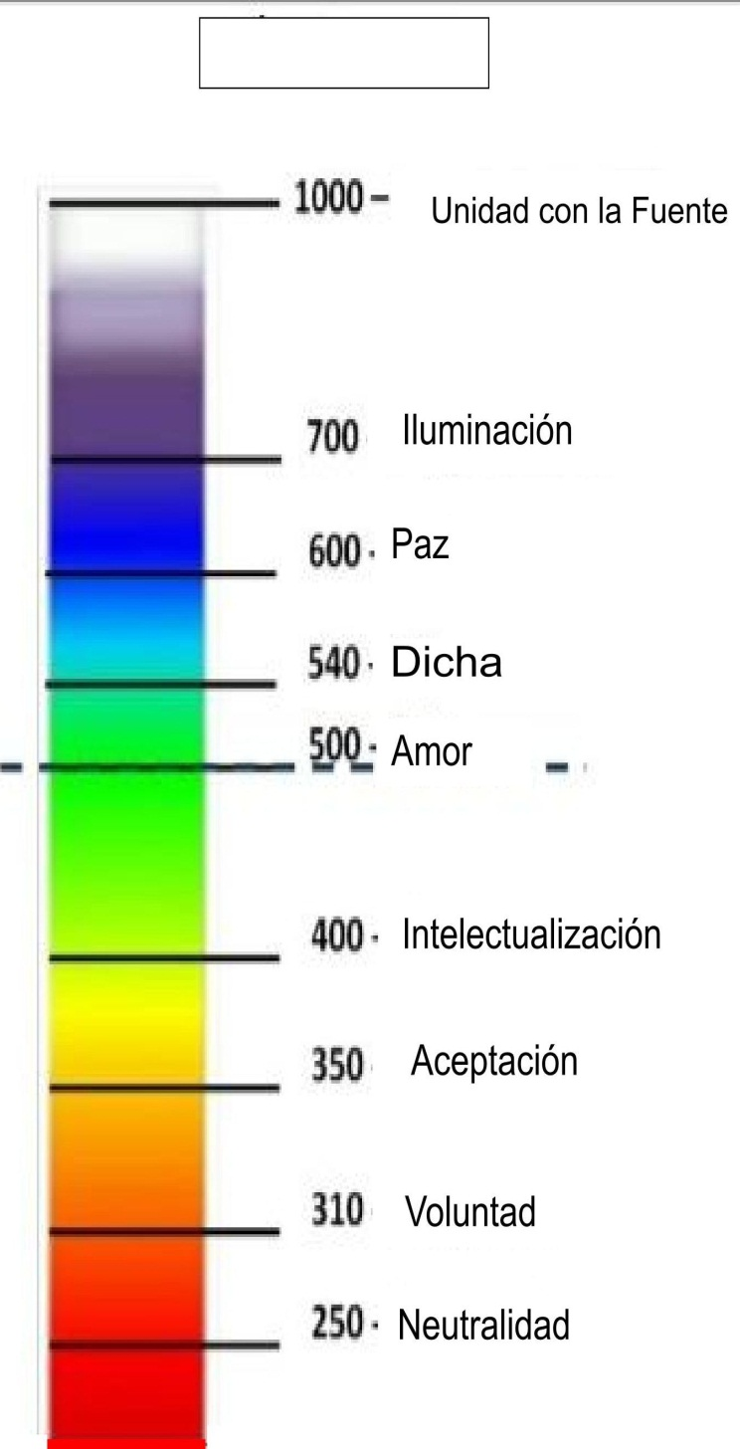 | 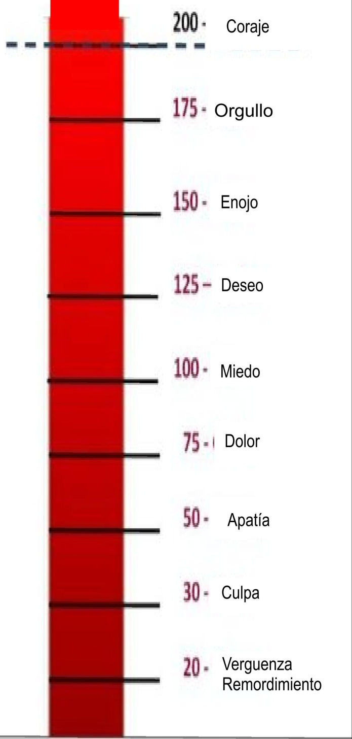

Trabajo en equipo, tercera parte: me sensibilizo a mi ser como parte de un ser planetario
1-¿Se dirige el mundo a una crisis global? ¿Cómo de seria te la imaginas? ¿Cuál será el escenario y cual será tu rol en él?
2-Algunos científicos hablan de la Noosfera, una mente planetaria formada por toda la esfera del pensamiento humano, su cultura y su tecnología. Este concepto fue creado por Theillard de Chardin . La noosfera es una nueva capa de vida en el planeta, más allá de la biosfera, que ha estado creciendo a partir del desarrollo del lenguaje y que nos permite tener consciencia de nuestra inteligencia compartida. ¿De qué manera siento que esa noosfera, está impactando mi vida?
3-¿Quiénes son estas personas, qué están diciendo hoy?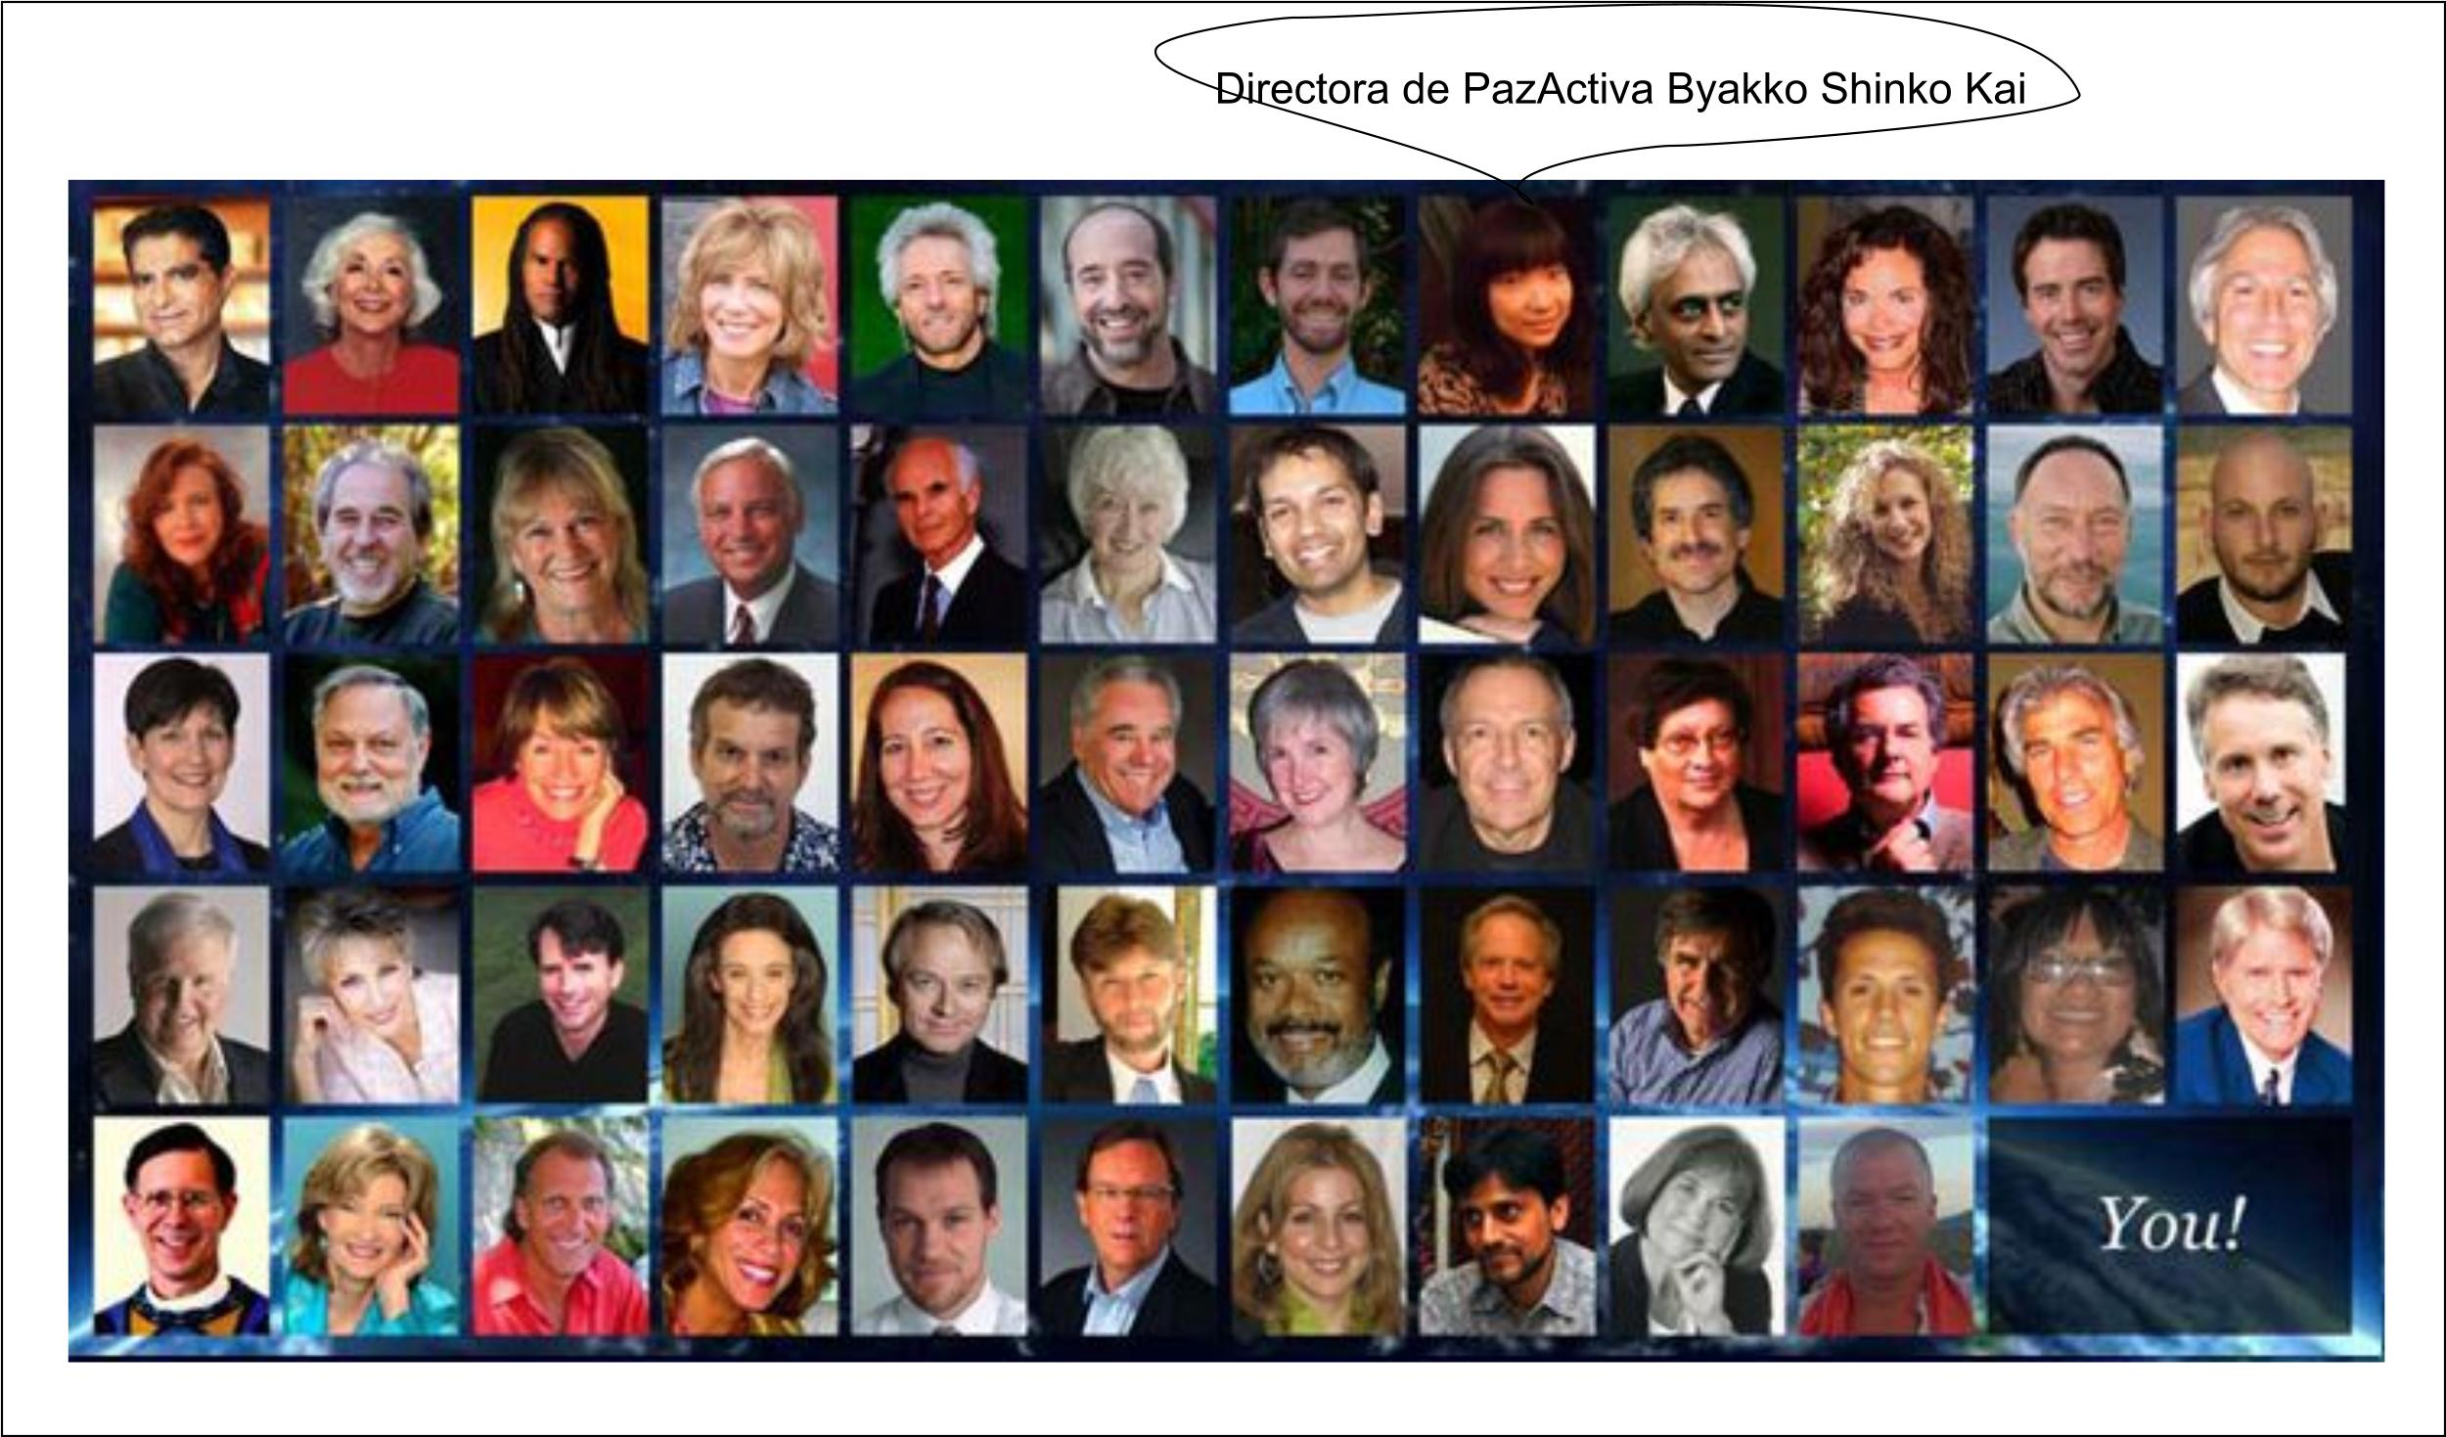
Puedes ver quiénes son estos líderes evolucionarios al servicio de la Evolución de la consciencia en este link: http://www.evolutionaryleaders.net/evolutionary-leaders

4-¿Cuánto tiempo tiene la Tierra hasta el colapso ambiental y climático? ¿Se puede evitar ese colapso desde los paradigmas actuales? ¿Cuáles son los nuevos paradigmas?

Puedes encontrar la conferencia completa y el texto de la primera conferencia en: www.byakko-es.org

